Záruka (CZ)
Na přístroj je poskytována záruka 24 měsíců od data zakoupení. Záruka se vztahuje na defekty způsobené vadným materiálem nebo výrobou. Nevztahuje se však na škody vzniklé nevhodným použitím přístroje ani na otupení stříhacích nožů způsobené běžným provozem.
Při prodeji obchodnímu subjektu (právnická nebo fyzická osoba podnikající) je záruka poskytována na 12 měsíců ode dne zakoupení.
Pro uplatnění reklamace je nutné předložit:
- potvrzení o nákupu,
- řádně vyplněný záruční list s razítkem prodávajícího a datem prodeje.

Záruka (SK)
Na prístroj je poskytovaná záruka 24 mesiacov od dátumu zakúpenia. Záruka sa vzťahuje na defekty spôsobené chybným materiálom alebo výrobou. Nevzťahuje sa však na škody vzniknuté nevhodným použitím prístroja ani na otupenie strihacích nožov spôsobené bežnou prevádzkou.
Pri predaji obchodnému subjektu (právnická alebo fyzická osoba podnikajúca) je záruka poskytovaná na 12 mesiacov odo dňa zakúpenia.
Pre uplatnenie reklamácie je potrebné predložiť:
- potvrdenie o nákupe
- riadne vyplnený záručný list s pečiatkou predávajúceho a dátumom predaja.

DATUM NÁKUPU: | TYP VÝROBKU: | RÁZITKO A PODPIS PRODÁVAJÍCÍHO

ZÁZNAM O OPRAVĚ:

KIEPE HOME PRECISION OCEANCURLS DEEPWAVE

8291

Vlnící žehlička
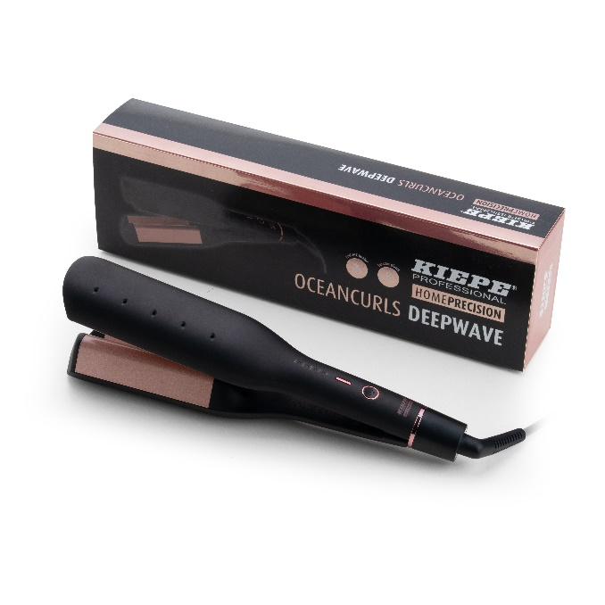
PARAMTERY:
• Napětí: 220–240 V
• Frekvence: 50–60 Hz
• Výkon: 70 W
• Třída II – dvojitá izolace
BALENÍ OBSAHUJE: Vlnící žehlička, cestovní pouzdro
Bezpečnostní upozornění (CZ)
Před prvním použitím si návod pozorně přečtěte. Tento přístroj není omyvatelný, proto jej nikdy neponořujte do vody ani neoplachujte pod tekoucí vodou. Nepoužívejte jej s mokrýma rukama a nevystavujte vlhkosti ani přímému slunci. Přístroj používejte pouze k určenému účelu. K čištění nepoužívejte stlačený vzduch, drsné houbičky ani agresivní čisticí prostředky. Nepoužívejte jej, pokud je poškozený kabel nebo jiná část zařízení. Povrch se při používání zahřívá – hrozí nebezpečí popálení. Přístroj nenechávejte bez dozoru a uchovávejte mimo dosah dětí.
Bezpečnostné upozornenie (SK)
Pred prvým použitím si návod pozorne prečítajte. Tento prístroj nie je umývateľný, preto ho nikdy neponárajte do vody ani neoplachujte pod tečúcou vodou. Nepoužívajte ho s mokrými rukami a nevystavujte vlhkosti ani priamemu slnku. Prístroj používajte len na určený účel. Na čistenie nepoužívajte stlačený vzduch, drsné hubky ani agresívne čistiace prostriedky. Nepoužívajte ho, ak je poškodený kábel alebo iná časť zariadenia. Povrch sa počas používania zahrieva – hrozí nebezpečenstvo popálenia. Prístroj nenechávajte bez dozoru a uchovávajte mimo dosahu detí.

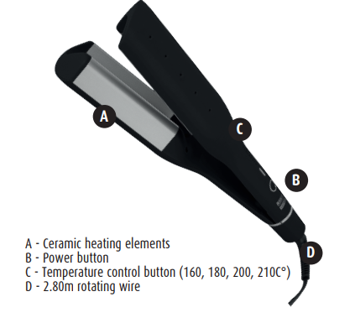
Zapnutí a používání (CZ)
Připojte kabel [D] do zásuvky podle uvedených bezpečnostních pokynů. Stiskněte tlačítko [B] a přístroj se zapne. Pomocí tlačítek [C] nastavte požadovanou teplotu. Přístroj dosahuje vysoké teploty během několika sekund, proto se nedotýkejte nahřátých částí a nepřibližujte je k obličeji, uším, krku ani pokožce. Hrozí nebezpečí popálení.
Zapnutie a používanie (SK)
Pripojte kábel [D] do zásuvky podľa uvedených bezpečnostných pokynov. Stlačte tlačidlo [B] a prístroj sa zapne. Pomocou tlačidiel [C] nastavte požadovanú teplotu. Prístroj dosahuje vysokú teplotu v priebehu niekoľkých sekúnd, preto sa nedotýkajte nahriatych častí a nepribližujte ich k tvári, ušiam, krku ani pokožke. Hrozí nebezpečenstvo popálenia.
Vypnutí (CZ)
Pro vypnutí stiskněte tlačítko [B] na přibližně 3 sekundy. Odpojte kabel [D] ze zásuvky bez tahání za kabel nebo přístroj. Umístěte jej na bezpečné místo a nechte zcela vychladnout. Kabel neomotávejte kolem přístroje.
Vypnutie (SK)
Na vypnutie stlačte tlačidlo [B] približne na 3 sekundy. Odpojte kábel [D] zo zásuvky bez ťahania za kábel alebo prístroj. Umiestnite ho na bezpečné miesto a nechajte úplne vychladnúť. Kábel neomotávajte okolo prístroja.
Režim standby (CZ)
Přístroj se po 30 minutách nečinnosti automaticky vypne, i když je stále připojen k síti. Pro opětovné zapnutí stiskněte tlačítko ON/OFF [B].
Režim standby (SK)
Prístroj sa po 30 minútach nečinnosti automaticky vypne, aj keď je stále pripojený k sieti. Na opätovné zapnutie stlačte tlačidlo ON/OFF [B].
Styling (CZ)
Vlasy musejí být zcela suché a bez stylingových přípravků, které by mohly reagovat s teplem. Pramen vložte do vlnicí komory a postupujte podle požadované délky a tvaru vln. Při práci nepřekračujte doporučený čas kontaktu a vyhněte se přiblížení přístroje k pokožce. Před plným použitím otestujte jeden skrytý pramen.
Styling (SK)
Vlasy musia byť úplne suché a bez stylingových prípravkov, ktoré by mohli reagovať s teplom. Prameň vložte do zvlňovacej komory a postupujte podľa požadovanej dĺžky a tvaru vĺn. Pri práci neprekračujte odporúčaný čas kontaktu a vyhnite sa priblíženiu prístroja k pokožke. Pred úplným použitím otestujte jeden skrytý prameň.
Čištění (CZ)
Před čištěním přístroj vypněte, odpojte ze zásuvky a nechte zcela vychladnout. Povrch čistěte měkkým, mírně navlhčeným hadříkem. Nepoužívejte vodu, agresivní prostředky ani abrazivní materiály. Po čištění zkontrolujte, že je přístroj zcela suchý.
Čistenie (SK)
Pred čistením prístroj vypnite, odpojte zo zásuvky a nechajte úplne vychladnúť. Povrch čistite mäkkou, mierne navlhčenou handričkou. Nepoužívajte vodu, agresívne prostriedky ani abrazívne materiály. Po čistení skontrolujte, či je prístroj úplne suchý.

